PRUEBAS GENERACION INFORMACION PAGOS INTERBANCARIOS EN BITACORA
DETALLES
Ambiente canal electrónico: http://132.147.10.132/canalelectronico
Credenciales: usuario “admin”, password “1234abcd”
Ambiente Fitbank: http://132.147.10.176:8380/WEB3/
PASOS
- En el canal electrónico acceder a “Estructuras=>estructuras=>carga archivo spi 4”.
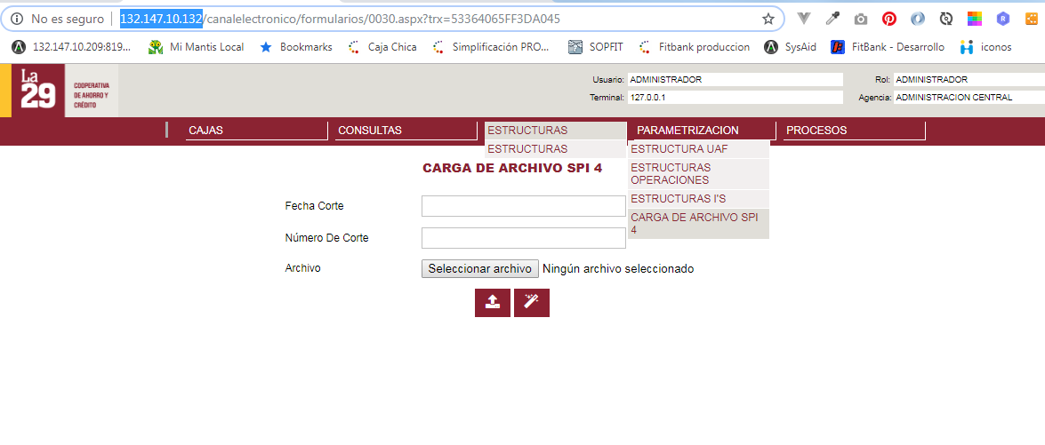

- Ingresar la fecha, el número de corte y seleccionar el archivo y en caso de que todo sea satisfactorio se mostrara la siguiente pantalla, caso contrario se mostrara la alerta de error.
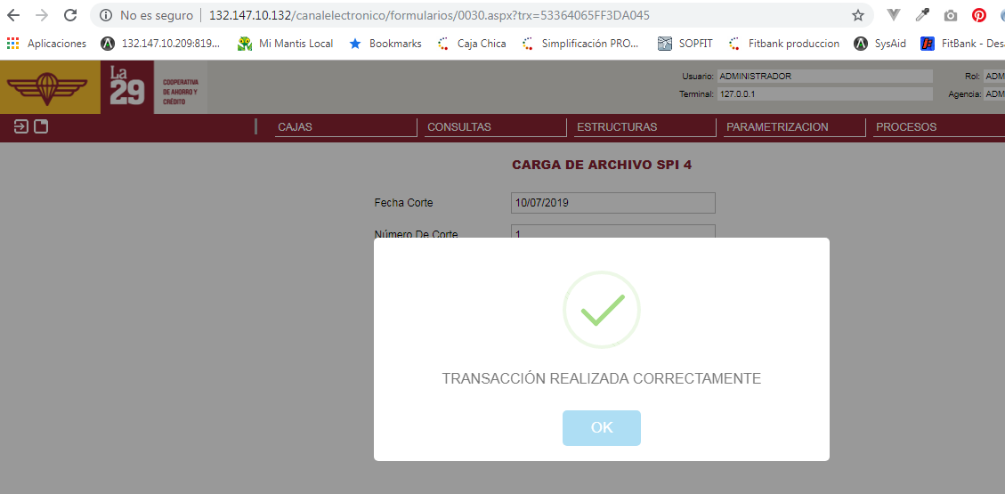
- Generar la bitácora del departamento financiero desde el aplicativo fitbank, txn 25-5021.
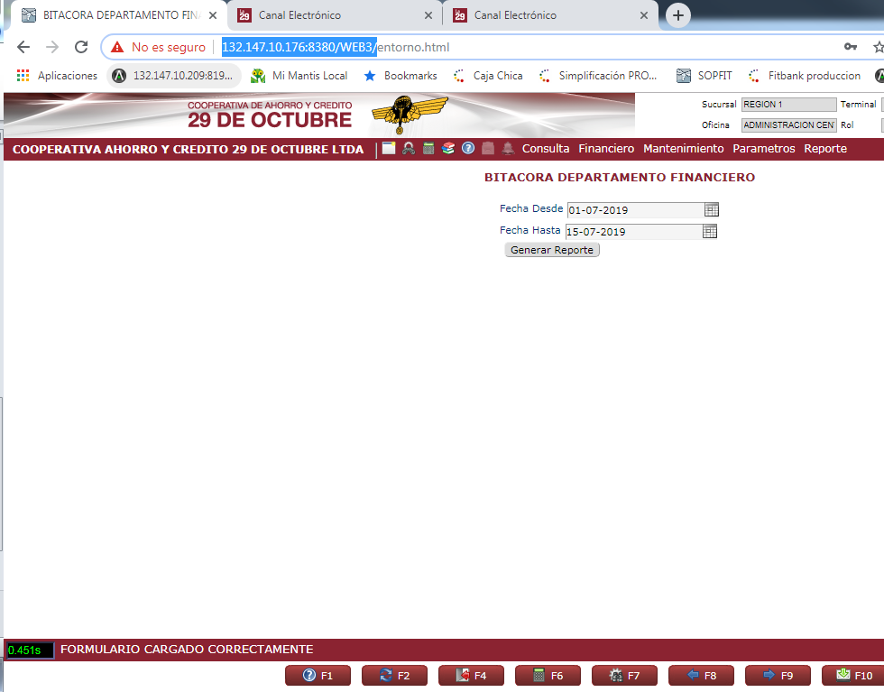

- En caso de que todo sea satisfactorio, dentro del archivo excel generado deberán mostrarse 3 nuevas formas de pago “Acreditacion interna”, “Pago acreditado bce”, “Pago rechazado bce”.
